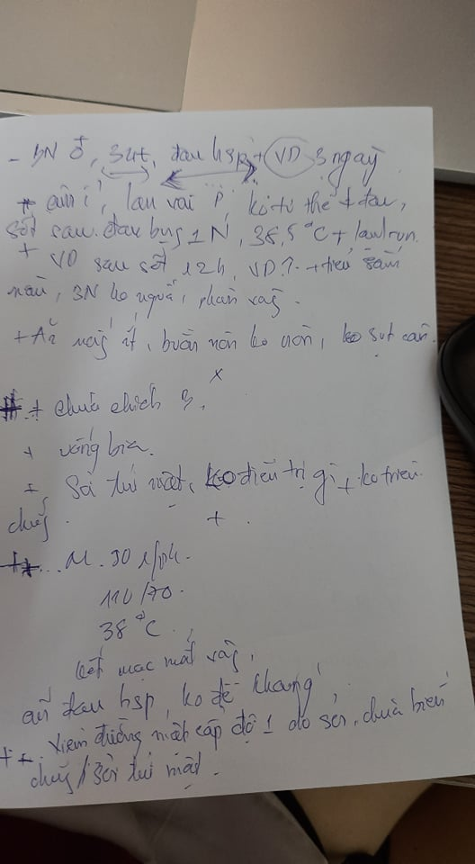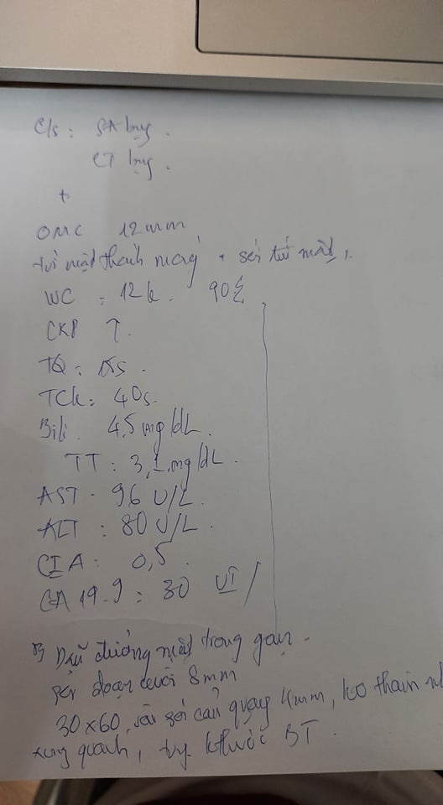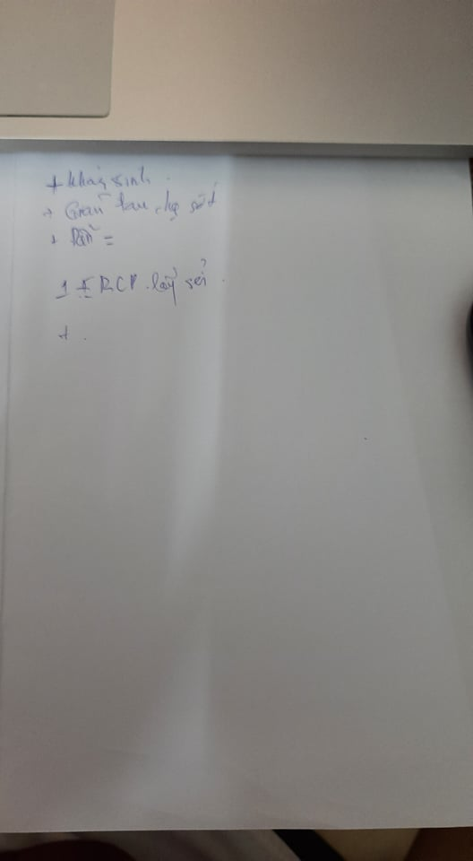

Case Sỏi đường mật

Nam 34t, NV vì đau HSP+VD 3 ngày.

**Hỏi bệnh sử?**

* Đau 7 tính chất
* VD: tăng dần hay lúc tăng lúc giảm + $VD tắc mật: tiểu sậm, phân bạc màu, ngứa
* Sốt? Nhiệt độ, lạnh run?
* Diễn tiến thứ tự của các triệu chứng
* Nôn? Buồn nôn?
* Sụt cân? Thời gian bao nhiêu kí? Mệt mỏi, chán ăn
* Tuyến trước điều trị? Đáp ứng
* Trong quá trình bệnh: ăn uống, tiêu tiểu lượng?

**Tiền căn? (hướng Sỏi + Vater)**

* Nội khoa:
  + THA, ĐTĐ
  + Tim phổi gan thận?
  + RL đông cầm máu
  + VD: SR, truyền máu, tán huyết, viêm gan BC + chích ngừa, thuốc lao, ăn gói sống cá sống, sổ giun
  + Viêm tụy?
* Ngoại
  + Sỏi trước đây? Dx sỏi túi mật?
  + Mổ?
  + Chấn thương?
* Thói quen: HTL, rượu bia? Chế độ ăn nhiều mỡ
* Gia đình: K đường tiêu hóa, gan mật? RL đông cầm máu?

*Thông tin cung cấp*

* *Đau HSP âm ỉ, lan lên vai phải*
* *Sốt 38.5 lanh run*
* *Sau 12h vàng da, tiểu vàng sậm, phân vàng, ko ngứa*
* *Ăn ít, buồn nôn, ko nôn, ko sụt cân*

**Khám gì?**

* Sinh hiệu, tri giác
* Da niêm vàng, kết mạc mắt vàng
* Dấu thiếu máu
* Hạch thượng đòn, hạch bẹn
* ĐMC, Ngực
* Bụng
  + Bụng phẳng, di động đều nhịp thở, bè (-), cân đối, THBH
  + Nghe nhu động ruột, gõ
  + Ấn đau HSP? U?
  + Gan to?
  + Sờ được túi mật?
  + Lách?
  + Thận?
* TK – CXK

M90, HA 110/70, kết mạc mắt vàng, ấn đau HSP, ko đề kháng

Chẩn đoán?

* Vàng da tắc mật nghi do sỏi OMC, biến chứng viêm đường mật cấp/Sỏi túi mật
* Phân biệt: Vàng da tắc mật nghi do u quanh bóng vater, biến chứng viêm đường mật cấp/Sỏi túi mật   
  (barem có K đầu tụy)
* Có đứa Dx thêm Áp xe gan do vi trùng, Viêm gan SV cấp

Đề nghị CLS

* Bi TP, TT
* SA bụng
* CT scan bụng chậu cản quang (barem bảo lúc này chưa cần CT :v)
* **CA 19.9, CEA (barem có 2 marker này)**
* BUN, crea, INR, CTM, CRP
* Albumin máu
* Thường quy + Dinh dưỡng + Đông máu

BC 12k, WBC 90%

KQ SA: OMC dãn 12mm, sỏi túi mật thành ko dày. CT: dãn OMC 12mm, Sỏi đoạn cuối 8mm, 30x60, vài sỏi cản quang 4mm, ko thâm nhiễm xung quanh, tụy bt

🡪Túi mật ko viêm, thỏa TG18 cho VĐM cấp. Phân độ: 1

Chẩn đoán: VD tắc mật do sỏi OMC, biến chứng viêm đường mật cấp độ 1/Sỏi túi mật

Điều trị:

* Kháng sinh: Cefoperazone/Sulbactam 2g x 2 (TMC)
* Nâng đỡ tổng trạng
  + NaCl 0.9% 500mL 1 chai x 2 TTM XXX g/p
  + Amiparen 10% 200mL 1 chai x 2 TTM XXX g/p
  + Clinoleic 10% 100mL 1 chai x 2 TTM XXX g/p
  + Glycolyte 5% 500mL 1 chai TTM XXX g/p
* Giảm đau: Paracetamol
* Vitamin K1 10mg 2 ống (TB)
* Ngoại khoa:
  + *Do sỏi <2cm nên ERCP lấy sỏi 🡪theo dõi biến chứng trong 24h (thủng, VTC, XH). Nếu ko biến chứng thì 72h sau NS cắt túi mật*
  + Cách 2: **NS cắt túi mật + mở ống MC lấy sỏi +- Dẫn lưu kehr** 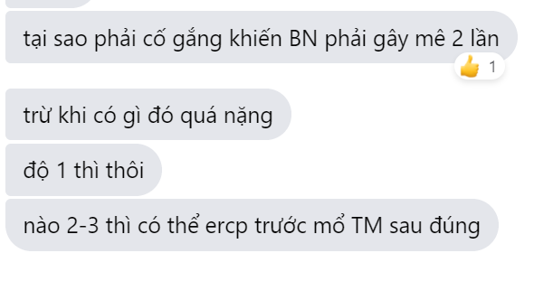

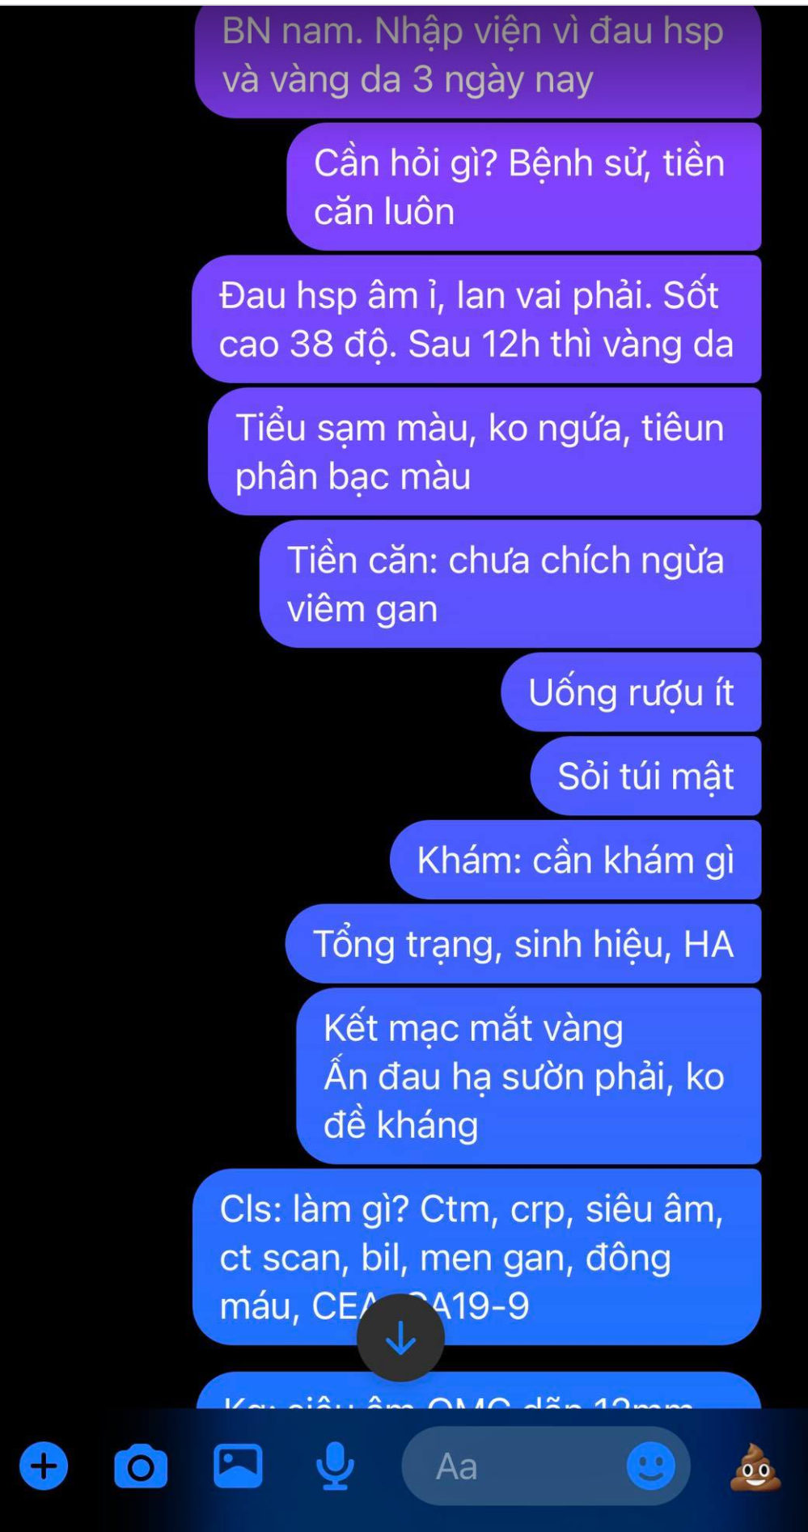 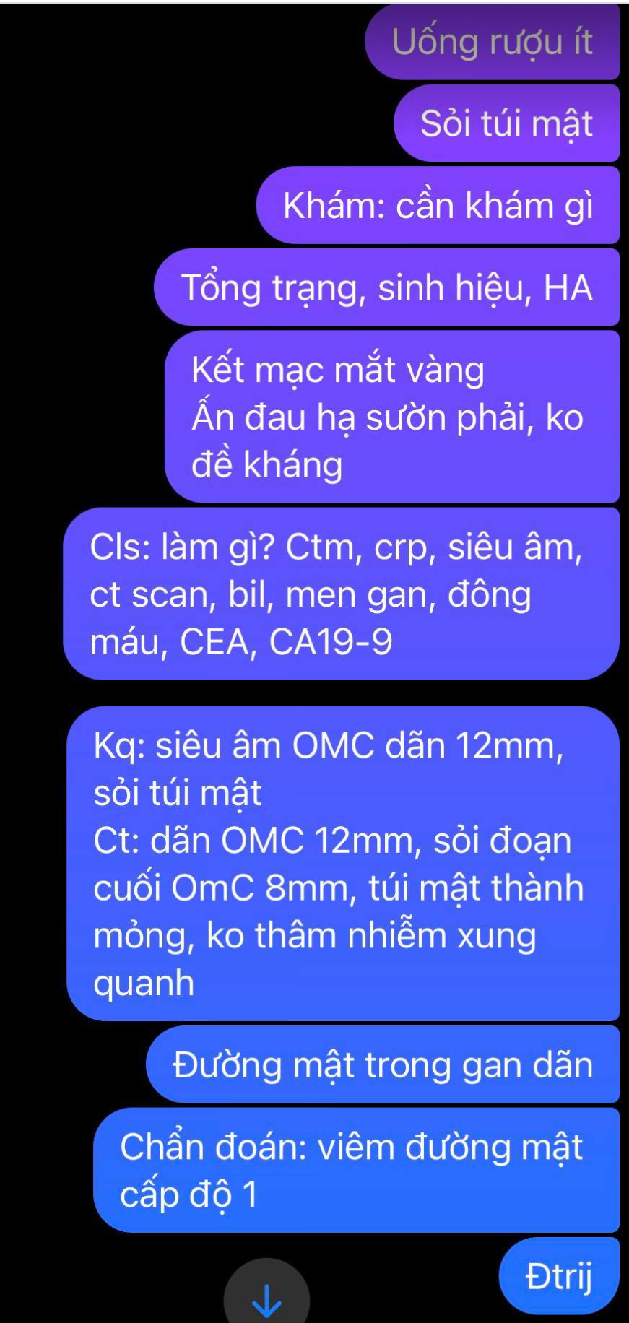 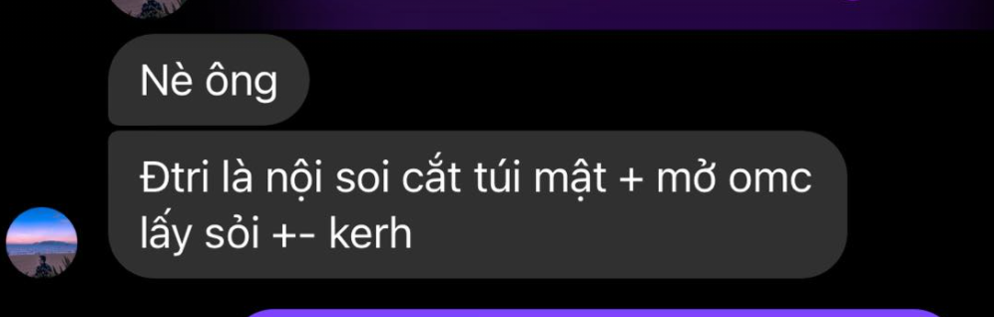

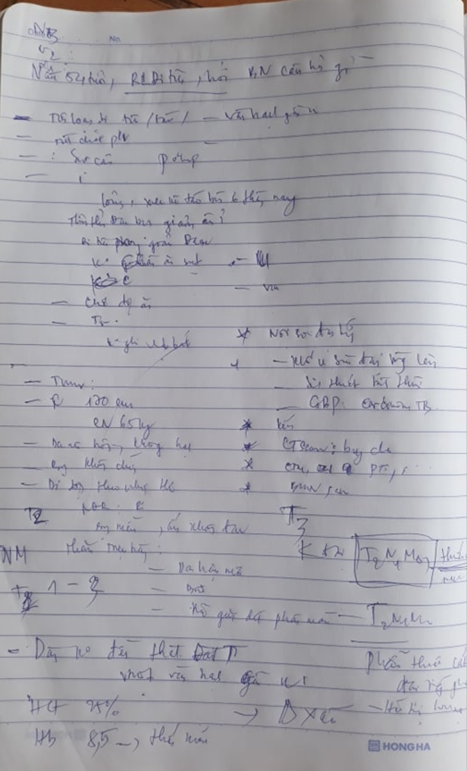

K dạ dày – Hào

Nãi tui thi ca K dạ dày, lí do vô viện nôn ói 2 tuần, hỏi tính chất khái thác bệnh, hoir tiền căn gì, cls gì chẩn đoán; chẩn đoán: hẹp môn vị do k môn vị, phân biệt: hẹp môn vị do loét dạ dày. A hỏi làm cls gì chẩn đoán, chẩn đoán xác định: k môn vị t3n0m0, hỏi nêu hướng điều trị, trc phẫu thuật e làm gì. Cắt dạ dày tiêu chuẩn làm sao? Hb ca của tui là: 9 hỏi có cần truyền máu k, tại sao e giữ mức hb đó. Thầy trí hỏi: tiên lượng bệnh này như thế nào 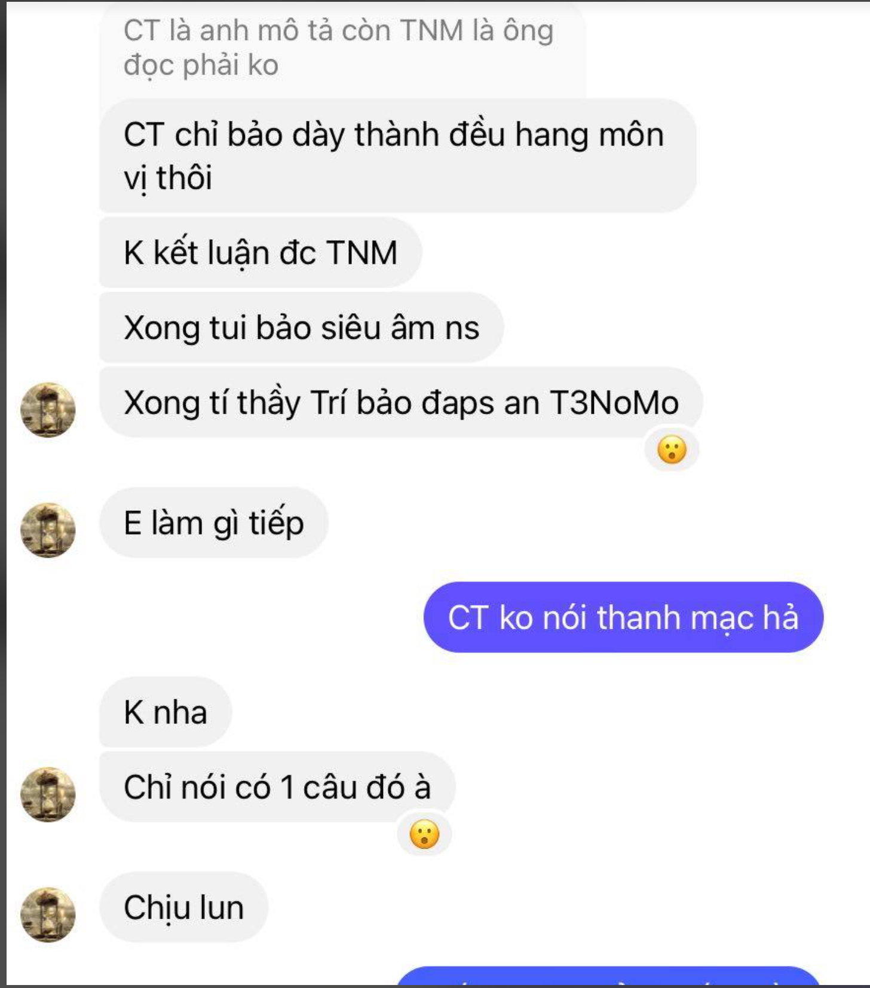

**Tổng hợp ngày thi thứ 2 từ MESSS**

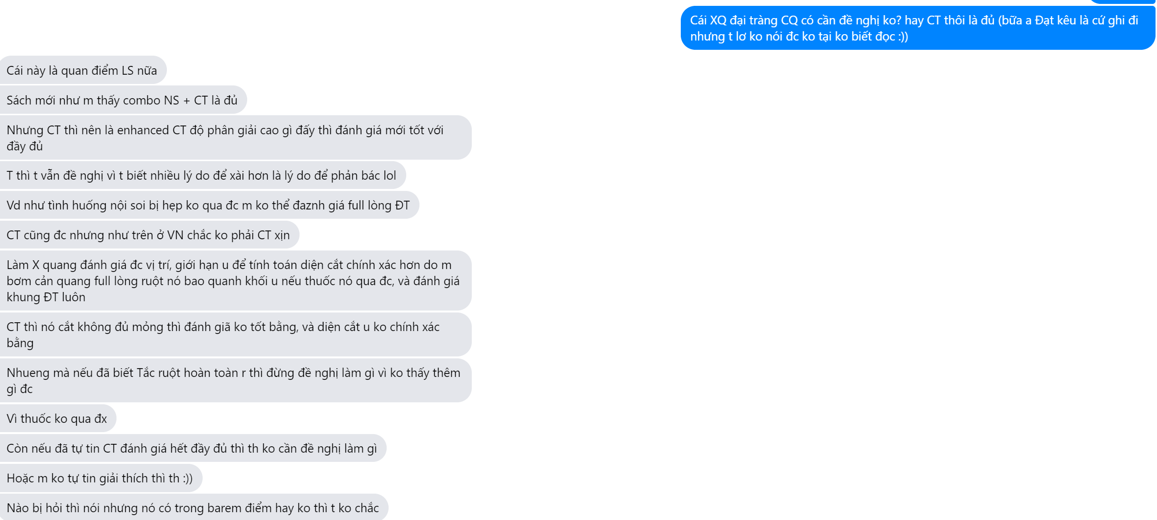

**Tại sao K đại tràng em làm XQ đại tràng có CQ**

* Vì các th u gây hẹp lòng NS ko thấy đc thì sẽ đánh giá ko chính xác. CT cũng đc nhưng phải là enhanced CT, nếu CT lát cắt ko đủ thì cũng thua
* XQ đại tràng sẽ đánh giá chính xác vị trí u, giới hạn u để tính toán diện cắt chính xác hơn do cách bơm thuốc

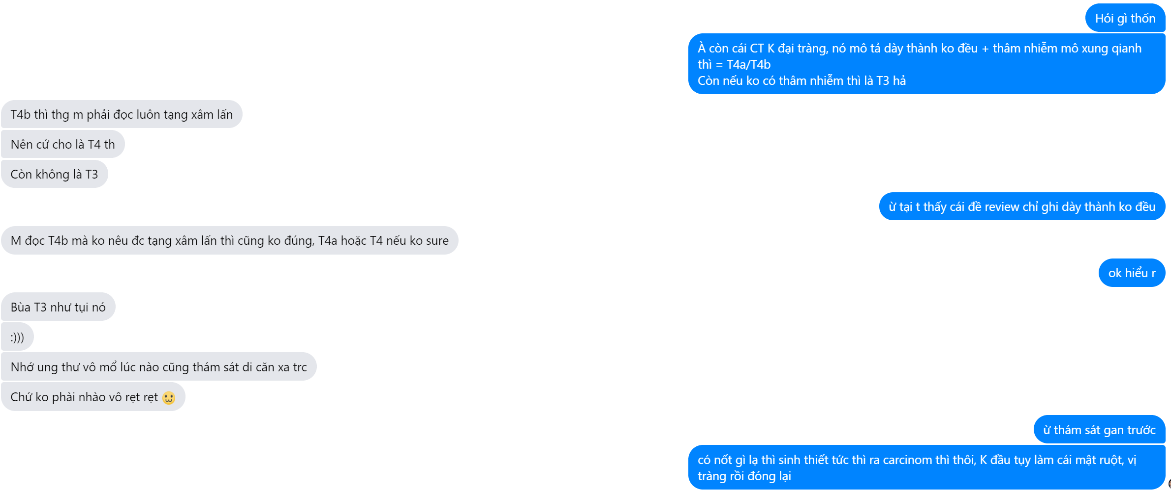

**Dương – Case K quanh bóng vater**

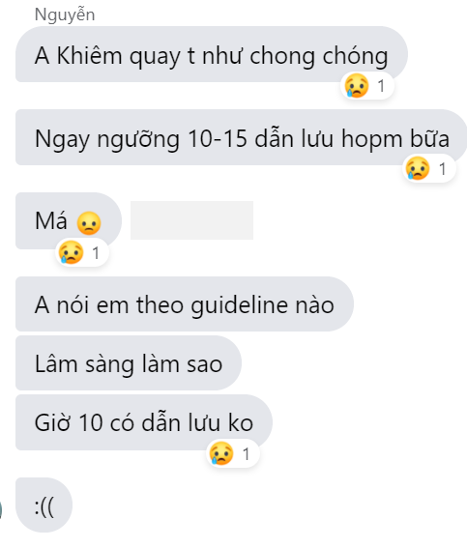 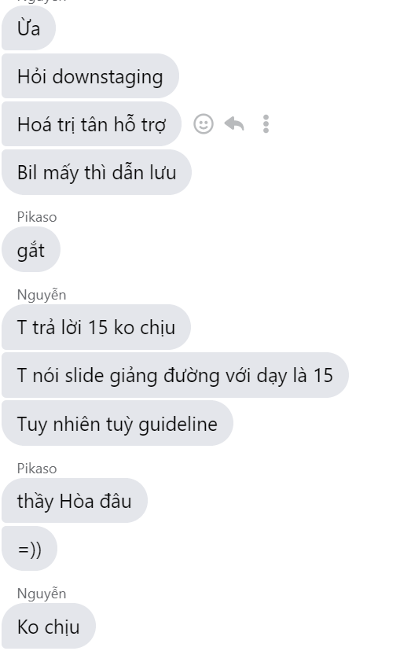 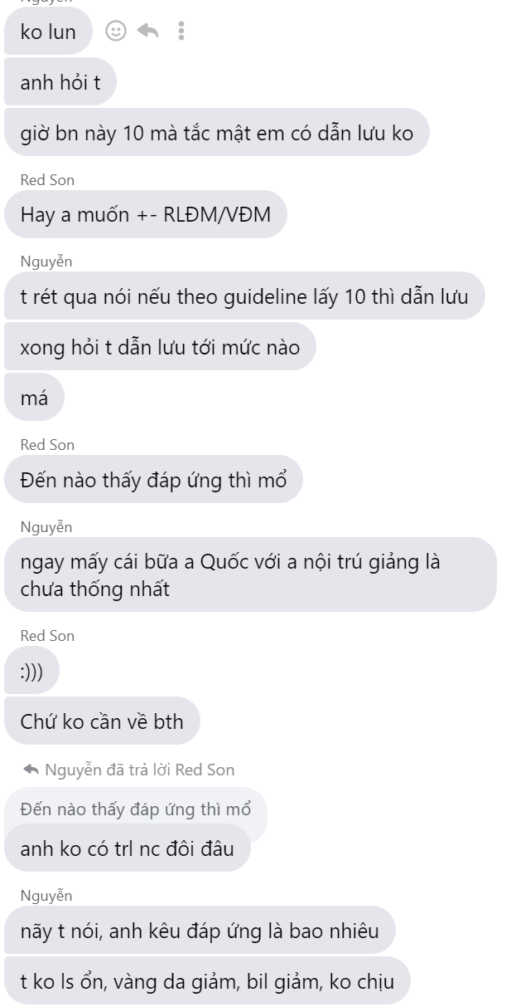 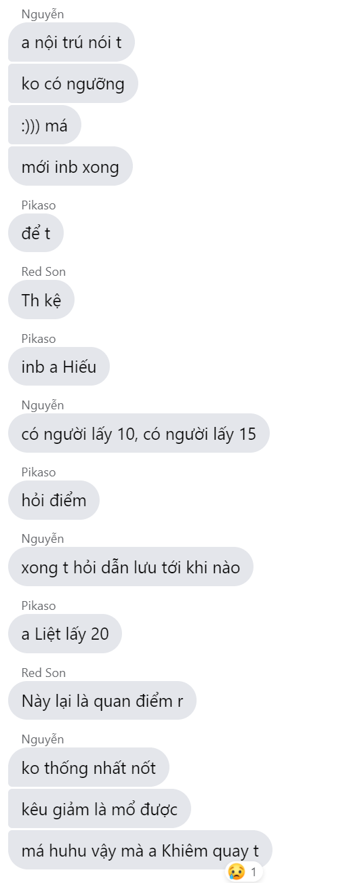 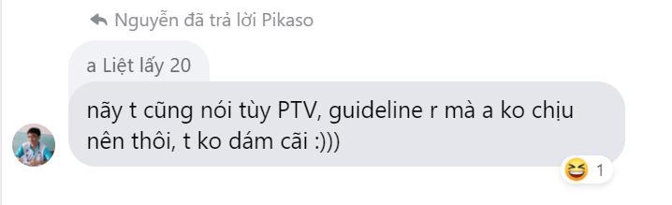

**K dạ dày – giống Review**

**Hóa trị hỗ trợ sau mổ K dạ dày bao lâu? Đáp án: 6w**

**Mổ vô thấy di căn phúc mạc thì làm gì? Nối vị tràng, mở dạ dày hoặc hỗng tràng ra da + đóng bụng hóa trị**

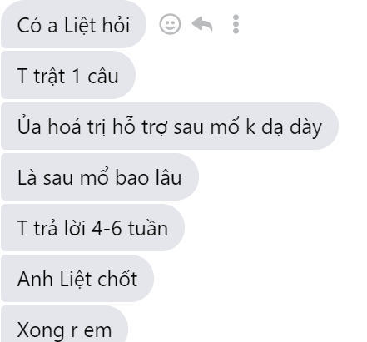

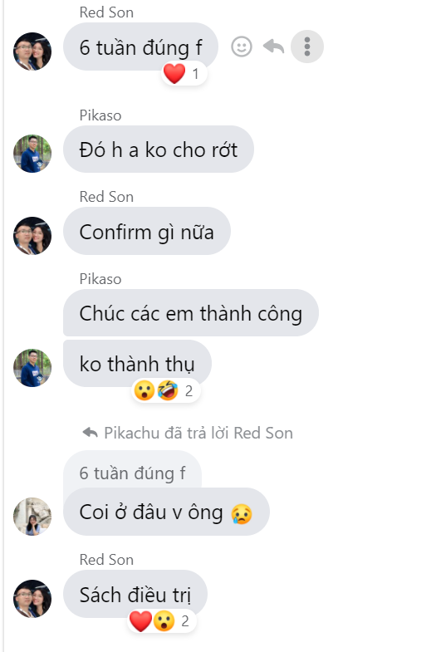

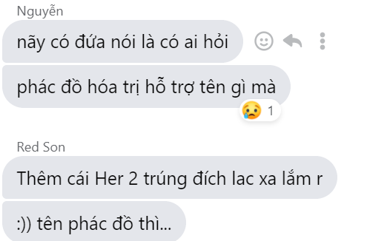 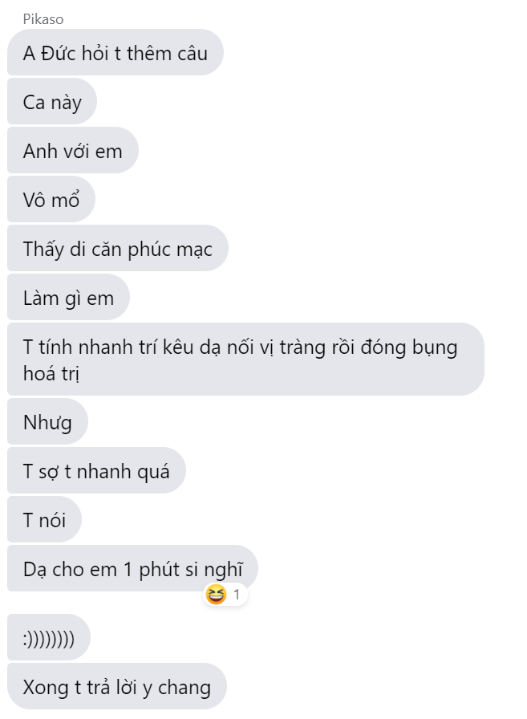

**Dũng – K đại tràng y chang**

Reivew nóng hỏi: t thi K đại tràng giống đề cũ y chác, có cái t chẩn đoán T3 Nx MX, đieu tri: PT CT cắt u thôi. A không sửa gì hay chỉnh gì. A hỏi thêm : em biết gì về ibs? Chuẩn bị đại tràng ntn? Phân biệt phospho soda vs fortrans? Tại sao ls ít dùng sodA? Hiện tại còn lưu hành ko? Còn lưu hành nha:((((( nhưng sợ biến chứng suy thân nên chọn bn kĩ và dặn Bn uống đủ nước. V thôi á. Chúc mn thi tốt nha

Review Hà

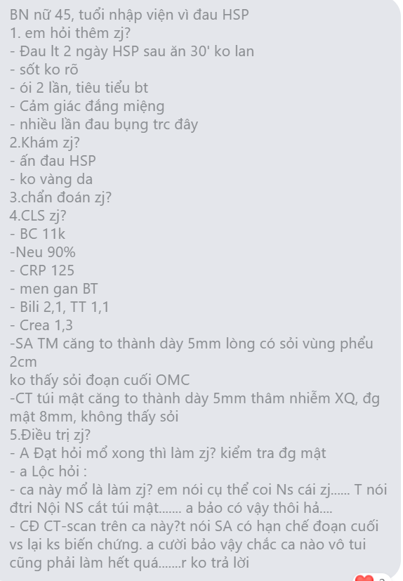

**Nhung – Thủng**

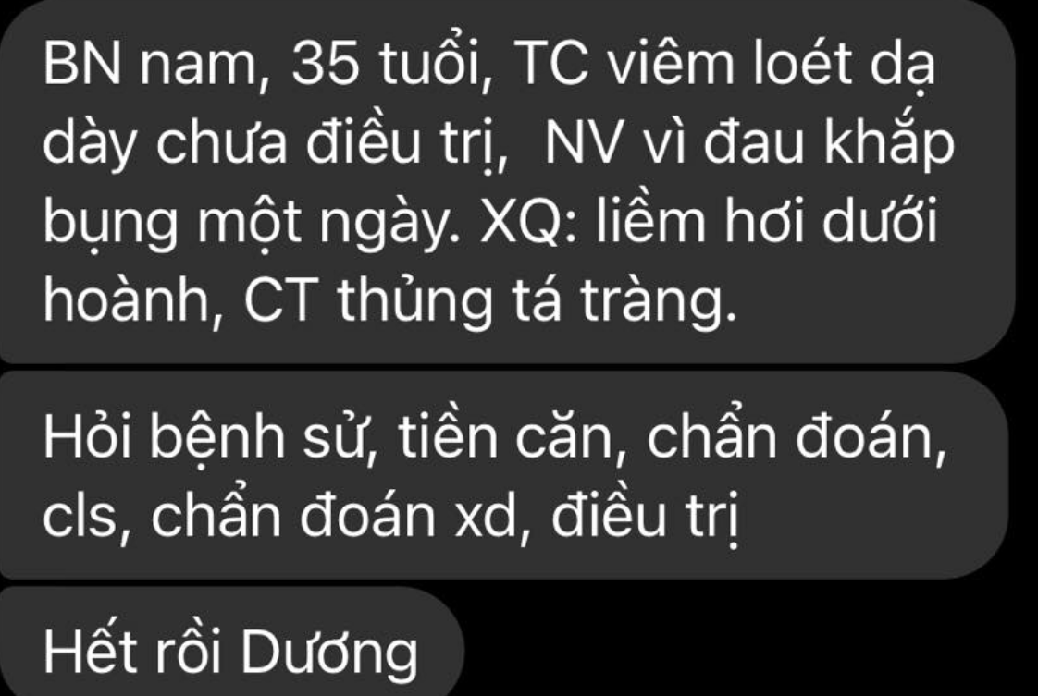

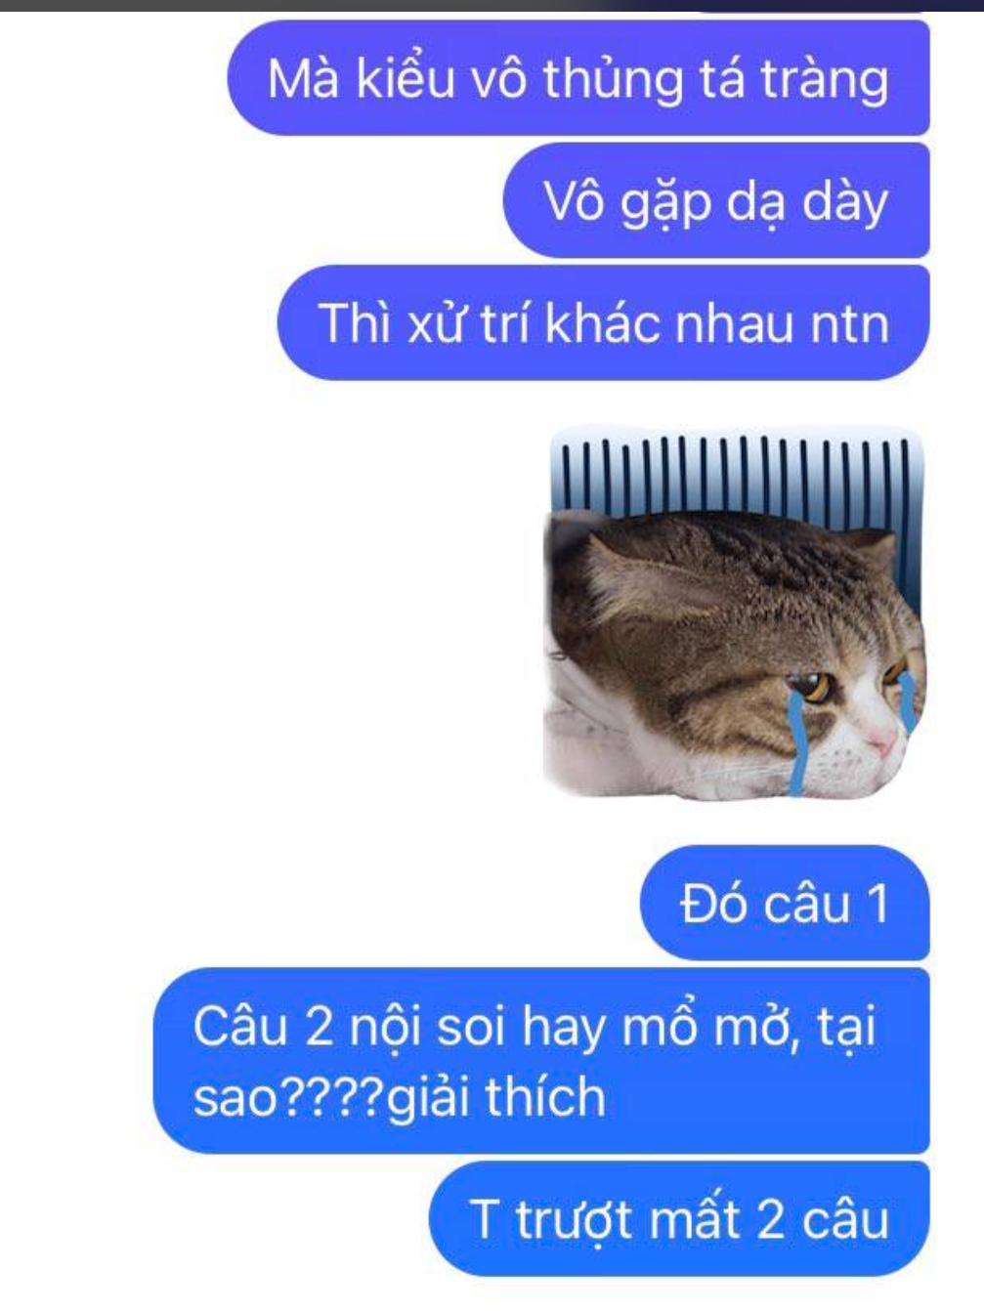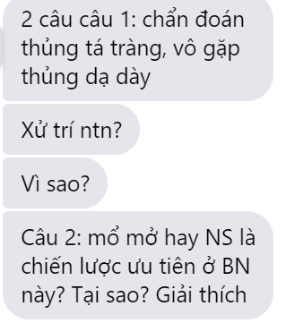

* Chẩn đoán: VPM do thủng ổ loét dạ dày tá tràng
* Phân biệt: VPM do K dạ dày thủng
* Phân biệt: Viêm tụy cấp, Viêm ruột thừa, Thủng RN
* Đề nghị CLS
  + XQ bụng đứng không sửa soạn
  + CTM, CRP
  + Thường quy + đông máu
* Điều trị
  + Nội khoa:
    - Đặt sonde mũi dạ dày
    - Đặt sonde tiểu
    - Truyền dịch
    - KS phổ rộng TM
    - PPI TTM
    - GIảm đau sau khi thăm khám LS
  + Ngoại khoa: phẫu thuật khâu thủng + Diệt Hp + PPI
* **Đa số mổ nội soi**: trừ khi bệnh lớn tuổi, nhiều nền, NK nặng, sốc, hẹp môn vị, chảy máu. Nếu nội soi vô thấy ổ loét lớn hoặc ổ loét xơ chai gây biến dạng hành tá tràng hay dính oMC thì sẽ chuyển mổ mở. Hoặc là ko khảo sát được hẹp đường thoát dạ dày thì cũng mổ mở
* **Trả lời câu hỏi giờ vô thám sát thấy thủng dạ dày chứ ko phải thủng tá tràng thì xử trí ra sao?**
  + Không loại trừ khả năng do ung thư
  + Thám sát di căn: thám sát gan, tá tràng, xung quanh…
  + Thám sát còn lỗ thủng khác hay ko
  + Sinh thiết cả mép tổn thương, nếu được. Nếu không lấy hết thì sau mổ nội soi sinh thiết
  + Kiểm tra hẹp đường thoát dạ dày
  + Kiểm trap him CT đã chụp trước, kiểm tra lại bệnh sử. Giờ ko có phim CT thì sinh thiết 🡪khâu thủng rồi đóng bụng. Nếu có hẹp đường thoát dạ dày thì khâu + nối vị tràng

**Viêm ruột thừa – Trâm 28**

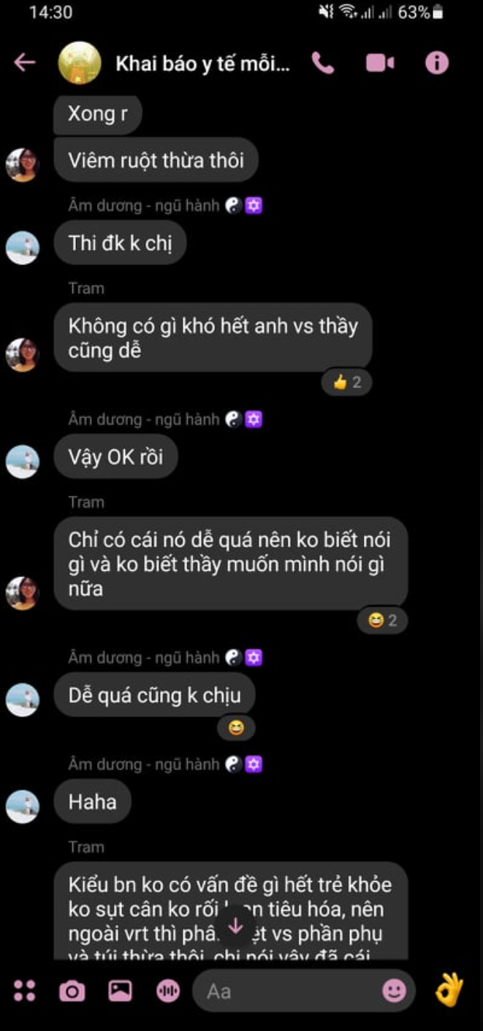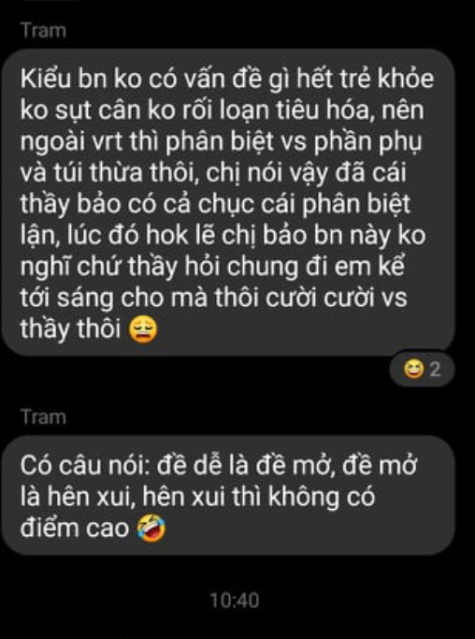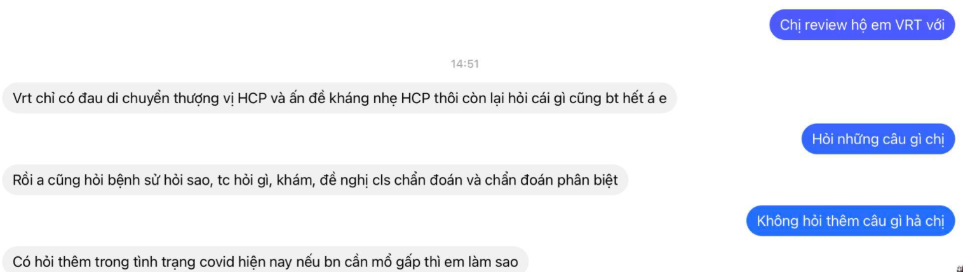

* Viêm đài bể thận cấp
* Sỏi niệu quản phải
* U bt xoắn
* Vỡ nang De graaf
* Viêm vùng chậu
* Thai ngoài tử cung vỡ
* Thủng bít dạ dày
* TR do u ĐT phải
* Áp xe cơ psoas
* ***VI. XÉT NGHIỆM CHẨN ĐOÁN, GIÁM SÁT VÀ BÁO CÁO CA BỆNH***
* *- Các trường hợp bệnh nghi ngờ, cần làm xét nghiệm khẳng định nhiễm SARS-CoV-2.*
* ***-****Lấy dịch đường hô hấp trên (dịch hầu họng & mũi họng) để xét nghiệm xác định vi rút bằng kỹ thuật realtime RT- PCR.*
* *- Khi mẫu bệnh phẩm dịch đường hô hấp trên âm tính nhưng vẫn nghi ngờ về lâm sàng, cần lấy dịch đường hô hấp dưới (đờm, dịch hút phế quản, dịch rửa phế nang).*
* *- Nếu người bệnh thở máy có thể chỉ cần lấy dịch đường hô hấp dưới.*
* *- Không khuyến cáo sử dụng các xét nghiệm phát hiện kháng thể kháng SARS-CoV-2 để chẩn đoán đang mắc COVID-19.*
* *- Những trường hợp bệnh nghi ngờ, kể cả ở những trường hợp đã xác định được tác nhân thông thường khác, cần làm xét nghiệm khẳng định để xác định SARS-CoV-2 ít nhất một lần.*
* *- Cấy máu nếu nghi ngờ hoặc có nhiễm trùng huyết, nên cấy máu trước khi dùng kháng sinh. Cần xét nghiệm các căn nguyên vi khuẩn, vi rút khác nếu có các dấu hiệu lâm sàng nghi ngờ.*
* *- Cần thực hiện đầy đủ các xét nghiệm cận lâm sàng và thăm dò thường quy tùy từng tình trạng người bệnh để chẩn đoán, tiên lượng và theo dõi người bệnh.*
* *- Trường hợp xác định mắc COVID-19, cần lấy mẫu bệnh phẩm dịch hô hấp và xét nghiệm nhắc lại với khoảng cách mỗi 2-4 ngày hoặc ngắn hơn nếu cần thiết cho tới khi kết quả âm tính.*
* *- Những trường hợp dương tính với SARS-CoV-2 cần báo cáo Bộ Y tế hoặc CDC địa phương.*
* *- Xác định về mặt dịch tễ học liên quan đến các trường hợp dương tính với SARS-CoV-2 như: nơi sinh sống, nơi làm việc, đi lại, lập danh sách những người đã tiếp xúc trực tiếp, tuân thủ theo hướng dẫn giám sát và phòng, chống COVID-19 của Bộ Y tế.*